Plans de gestion des sites LIFE Elia

UG:UM213 - Circuit: 70.301: pylône 10 au 11
Nom complet de l’UG: ORGEO/(RESPELT) 70(220)KV LI

Action LIFE: Verger : 2 polygone(s) (0.05, 0.05 ha)
Autres actions LIFE sous cette/ces portée(s): Prairies fleuries; Lisière; Lisière restaurée

Commune(s): Bertrix

Triage(s) DNF concerné(s): Rossart (NEMRY Christian - GSM: 0477 78 15 93)

Cantonnement(s) DNF concerné(s):NEUFCHATEAU (061/23.10.30)
Info actualisées sur Le portail environnement de Wallonie

Gestionnaire (+ Propriétaire):
ID | Gestionnaire | Propriétaires
SP_189 | Elia | Mernier, Jules Gerard
SP_188 | Elia | Mernier, Jules Gerard
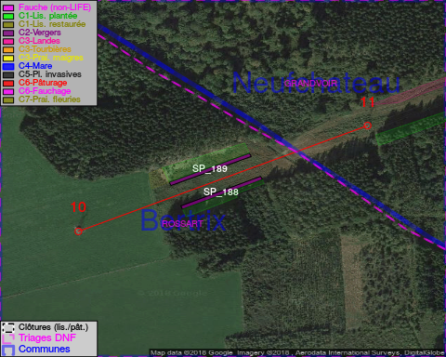

GESTION:

Objectif à long terme :

Arbres développés couvrant le sol (à dégager ou retailler très occasionnellement).

Tous les aménagements ont été terminés en April 2014

Détail par portée
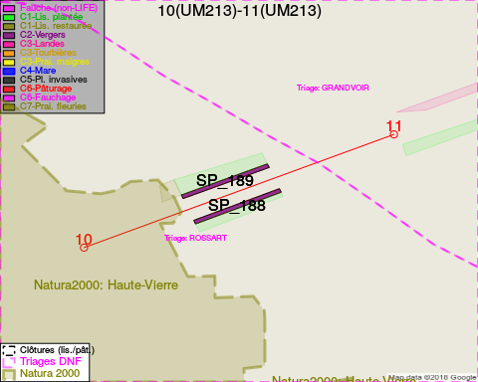
Adresse propriétaire:
- [SP_189] Mernier, Jules Gerard: Rue De La Brasserie 47 Bertrix
- [SP_188] Mernier, Jules Gerard: Rue De La Brasserie 47 Bertrix

Document réalisé le 08/05/2018

